|  |  |  |
| --- | --- | --- |
| Лабораторная работа №1  Концептуальное проектирование базы данных | Ф.И.О. | Рублев А.А. |
| Группа | ИВТ-261 |
| Преподаватель | Соколов А.А. |
| Дата сдачи |  |

**Предметная область**

Выбранная предметная область – контрольные работы студентов ВолгГТУ. Доступ к данной системе будут иметь деканаты факультетов, преподаватели и студенты. Возможность просмотра оценок имеется у всех, но внесение и редактирование – только у деканата или преподавателя. Данная область с точки зрения обучения в университете играет важную роль и имеет ряд следующих характеристик:

1. Информативность – наличие информации о полученных оценках в течение периода обучения студента по любой из дисциплин.
2. Связность – все полученные оценки связаны непосредственно с темами контрольных работ, которые, в свою очередь, связаны с целью подготовки студента к сдаче успешного зачета/экзамена по дисциплине.
3. Целостность – все проводимые преподавателями контрольные работы обеспечивают целостный (или полный) объем основных базовых знаний по данной дисциплине.
4. Членимость – деление всех полученных оценок за контрольные работы на более мелкие составляющие: оценки за период, курс, дисциплину, контрольную неделю, контрольную работу.
5. Завершенность – наличие конечного числа контрольных работ за весь период обучения студента в университете.
6. Закрепленность – каждая полученная оценка по дисциплине закреплена за студентом.
7. Обработанность – каждая контрольная работа проверена преподавателем и указаны допущенные ошибки при их наличии.

**Функциональные и нефункциональные требования**

Разрабатываемая программа содержит следующие виды функциональных и нефункциональных требований: транзакционные, оперативные, аналитические, плановые.

Транзакционные:

1. Провести контрольную работу по дисциплине;
2. Перенести контрольную работу по дисциплине на другое время/дату;
3. Назначить преподавателя провести контрольную работу по дисциплине;
4. Изменить количество/качество задач по дисциплине;
5. Изменить тему(-ы) контрольной работы по дисциплине;
6. Назначить время выполнения контрольной работы по дисциплине;
7. Изменить время выполнения контрольной работы по дисциплине;
8. Задать формат выполнения контрольной работы по дисциплине: очный или дистанционный;
9. Провести повторно контрольную работу по дисциплине.

Оперативные:

1. Показать расписание контрольных работ по дисциплине(-ам) за определенный период;
2. Показать темы контрольных работ по дисциплине(-ам) за определенный период;
3. Показать формат контрольных работ по дисциплине(-ам) за определенный период: очный или дистанционный;
4. Показать количество заданий в контрольной работе по дисциплине;
5. Показать оценки по контрольным работам по дисциплине(-ам) за определенный период.

Аналитические:

1. Показать статистику задач по дисциплинам – среднее число задач в контрольной работе;
2. Показать максимальный набранный балл за контрольную работу по дисциплине;
3. Показать минимальный набранный балл за контрольную работу по дисциплине;
4. Показать средний набранный балл за контрольную работу по дисциплине;
5. Показать отношение зачтенных контрольных работ к незачтенным, учитывая, что зачтенной считается работа, набранные баллы за которую не меньше 60% от максимально возможного балла;
6. Показать отношение количества решенных задач к нерешенным за контрольную работу по дисциплине.

Плановые:

1. Составить расписание, темы, формат, задачи на контрольную работу;
2. Составить расписание, темы, формат, задачи на консультацию перед контрольной работой.

**Концептуальная составляющая проектирования базы данных**

Список сущностей:

1. Факультет
   1. Направления: структура данных – список (list) направлений;
   2. Кафедры: структура данных – список (list) кафедр;
   3. Название: тип данных – строка.
2. Направление
   1. Название: тип данных – строка;
   2. Группы: структура данных – список (list) групп.
3. Кафедра
   1. Дисциплины: структура данных – список (list) дисциплин;
   2. Преподаватели: структура данных – список (list) преподавателей;
   3. Название: тип данных – строка.
4. Преподаватель
   1. ФИО: тип данных – строка;
   2. Дисциплины: структура данных – список (list) дисциплин;
   3. Оценки студентов: структура данных – список (list) оценок.
5. Группа
   1. Название: тип данных – строка;
   2. Студенты: структура данных – список (list) студентов;
   3. Дисциплины: структура данных – список (list) дисциплин;
   4. Номер курса: тип данных – целое число;
   5. Год поступления: тип данных – дата.
6. Дисциплина
   1. Контрольные работы: структура данных – список (list) контрольных работ;
   2. Консультации: структура данных – список (list) консультаций;
   3. Темы: структура данных – список (list) тем;
   4. Название: тип данных – строка.
7. Студент
   1. ФИО: тип данных – строка;
   2. Оценки: структура данных – список (list) оценок.
8. Оценка
   1. Балл: тип данных – целое число;
   2. Время выставления: тип данных – дата.
9. Контрольная
   1. Дата проведения: тип данных – дата;
   2. Время проведения: тип данных – время;
   3. Формат: тип данных – элемент enum’а;
   4. Задачи: структура данных – список (list) задач.
10. Консультация
    1. Время проведения: тип данных – время;
    2. Дата проведения: тип данных – дата;
    3. Формат: тип данных – элемент enum’а.
11. Задача
    1. Ответ: тип данных – текст;
    2. Описание: тип данных – текст;
    3. Максимальный балл: тип данных – целое число;
    4. Тема: тип данных – тема.
12. Тема
    1. Название: тип данных – строка;
    2. Количество уделяемых часов: тип данных – целое число.

**Схема связей**

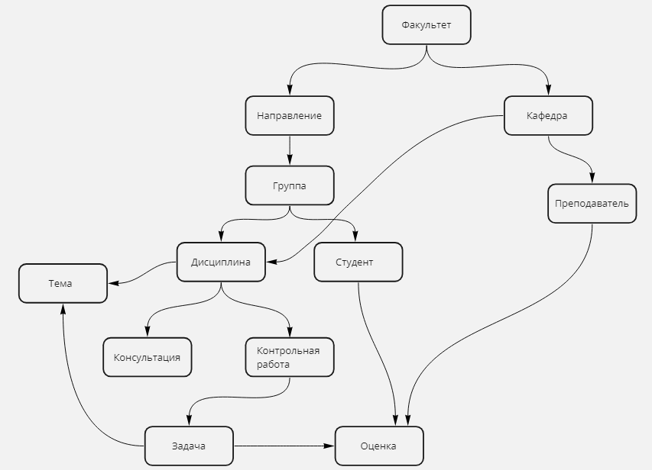

Рисунок 1 – Схема связей

**ER-диаграмма**

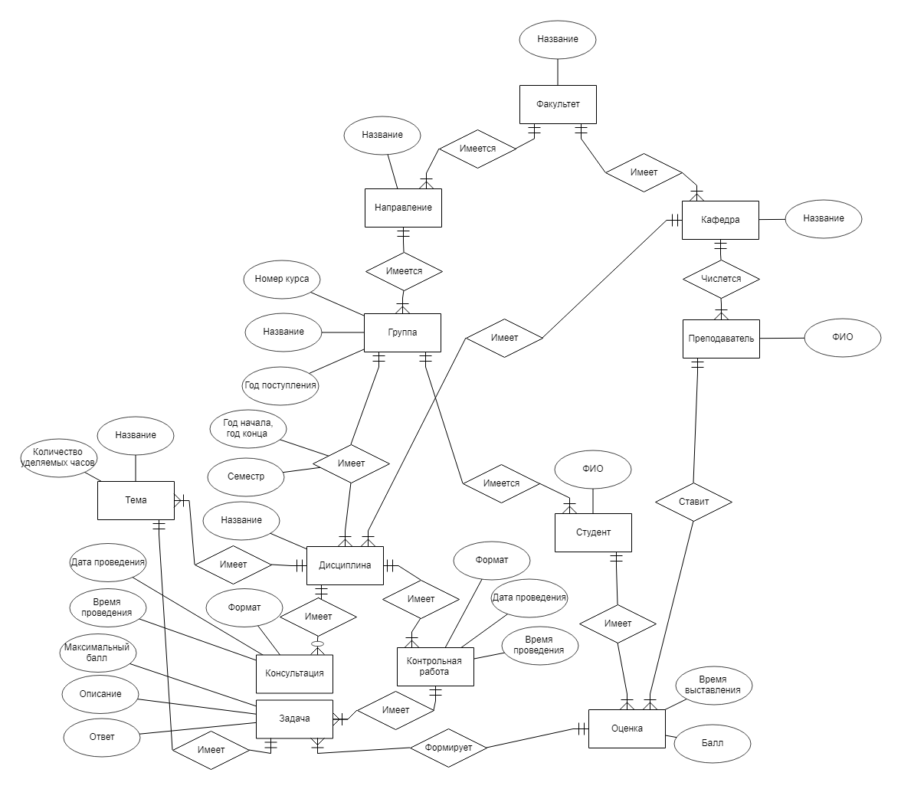

Рисунок 2 – ER-диаграмма